Шамбилова Гульнара Абибуллаевна-учитель математики. Завуч по УВР.

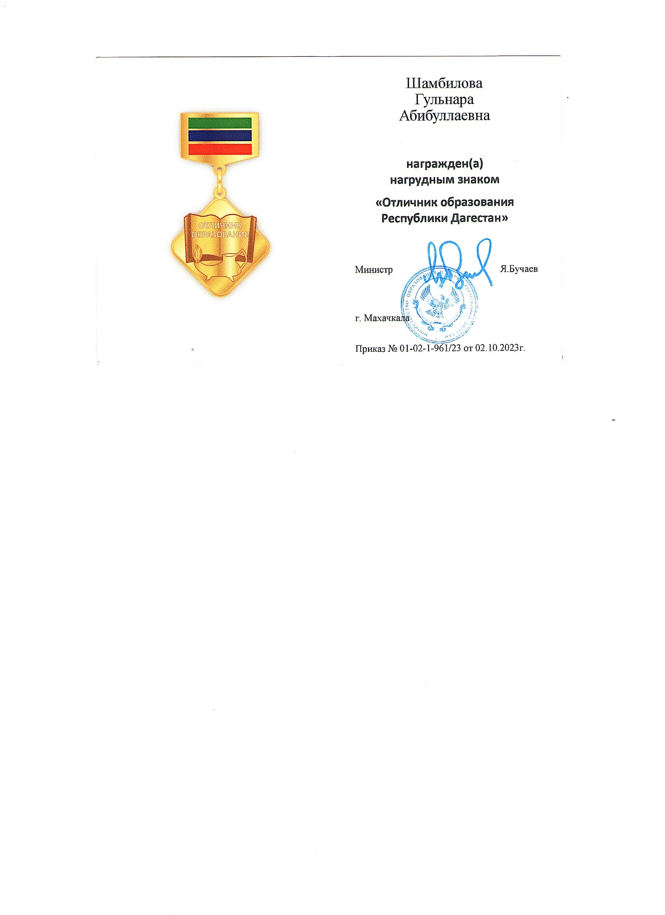

Шамбилова Мадина Аман-Газыевна- учитель русского языка и литературы.

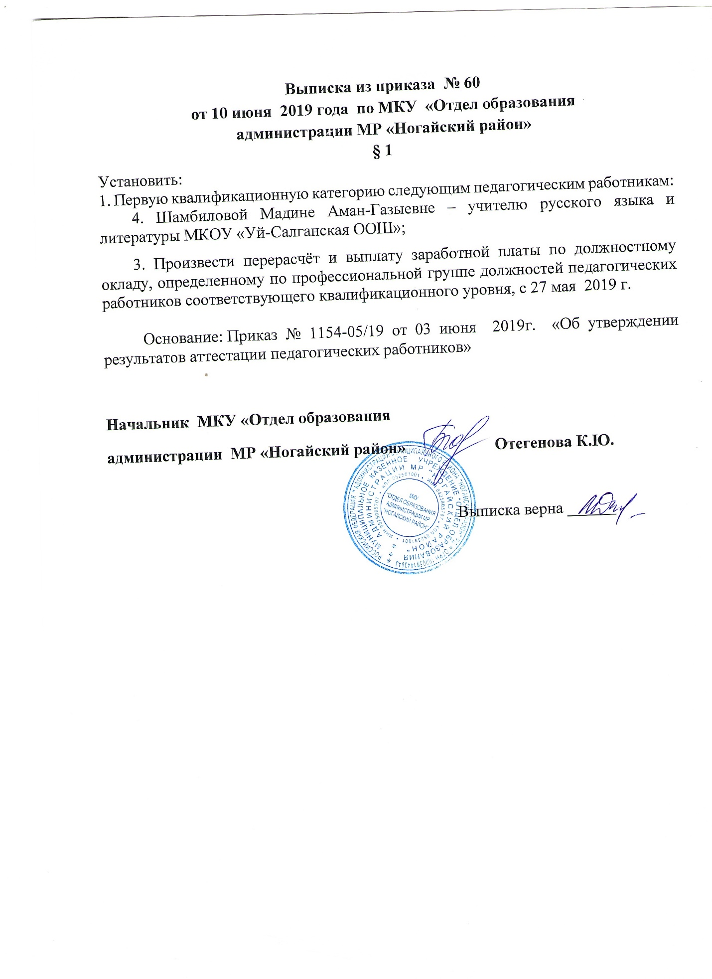

Абдулмусауров Фазиль Кайтарбиевич- учитель истории.

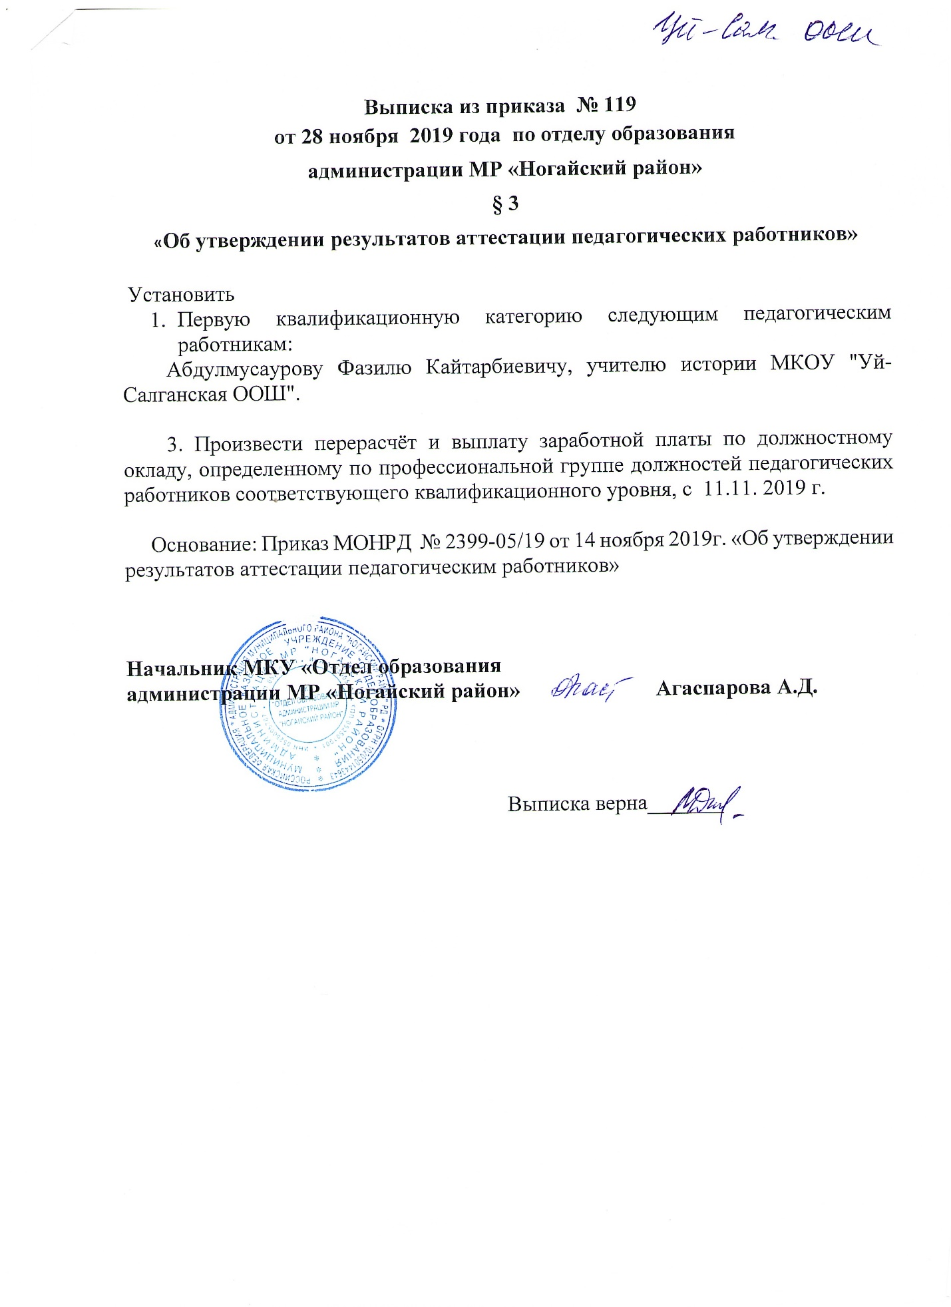

Абдулгапова Насият Оразалиевна- учитель английского языка.

